日報告 DailyLogs 使用說明書
本說明書提供給第一次使用「日報告 DailyLogs」的同事。內容以「怎麼操作」為主，跟著步驟做即可上手。

目錄
- 這是什麼、能幫我做什麼
- 開始使用
- 寫今天的日報
- 讓 AI 幫忙
- 匯出與分享
- 工作面板（追蹤待辦）
- 週報 / 月報彙整
- 設定
- 常見問題與小提示

1. 這是什麼、能幫我做什麼
日報告 DailyLogs 是一個寫工作日報的桌面小工具。它幫你把「今天做了什麼」隨手記下來，再用 AI 幫你排版整理，最後一鍵產出可以直接寄送或貼上的日報。
你可以用它來：
- 每天隨手記錄工作內容（支援 Markdown，愛怎麼排就怎麼排）。
- 按一個鍵，讓 AI 把零散的記事整理成正式報告、幫你潤稿、自動加標籤。
- 用「工作面板」追蹤待辦事項（清單或月曆檢視），還能從 TFS 匯入專案清單。
- 串接 TFS / Git，一鍵把當天的提交（commit）標題帶進日報。
- 把一整週 / 一整月的日報，用 AI 彙整成一份週報或月報。
- 匯出成純文字、Markdown、Word 或 PDF，方便分享。
所有資料都存在你自己的電腦上，不會上傳到雲端。

2. 開始使用
開啟「日報告」後，會直接進入今天的日報編輯畫面。整個視窗分成兩大塊：
- 左側邊欄：切換日期、搜尋日報、進入工作面板 / 週報月報 / 設定。
- 右側編輯區：撰寫與整理當天的日報。
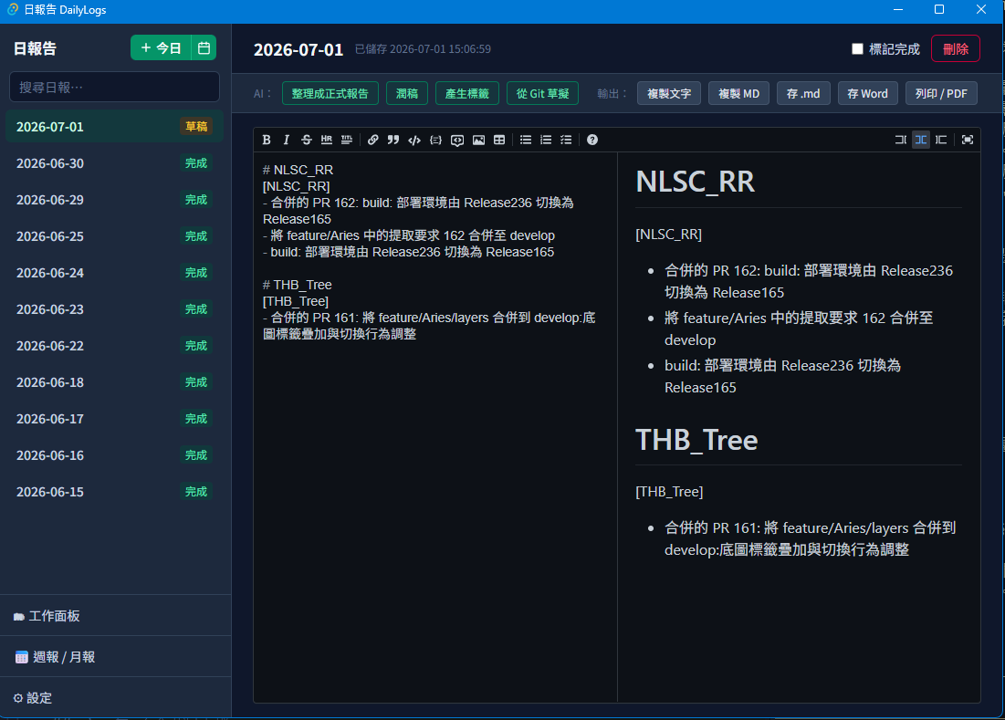
側邊欄下方有三個常用入口：
按鈕 | 用途
🗂 工作面板 | 管理待辦工作項目（清單 / 月曆）
📅 週報 / 月報 | 把多天日報彙整成一份報告
⚙ 設定 | 設定 AI 命令、TFS、外觀、資料備份

3. 寫今天的日報

3.1 開啟日報
- 點側邊欄上方的 「+ 今日」 按鈕，就會開啟今天的日報。
- 想寫別天的日報，點旁邊的日曆圖示展開月曆，直接點選日期。
  - 日期上有綠點＝那天日報已標記「完成」；黃點＝還是「草稿」。
  - 點月曆下方的 「回到今日」 可快速跳回今天。
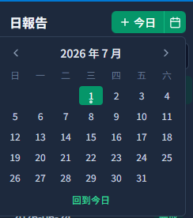
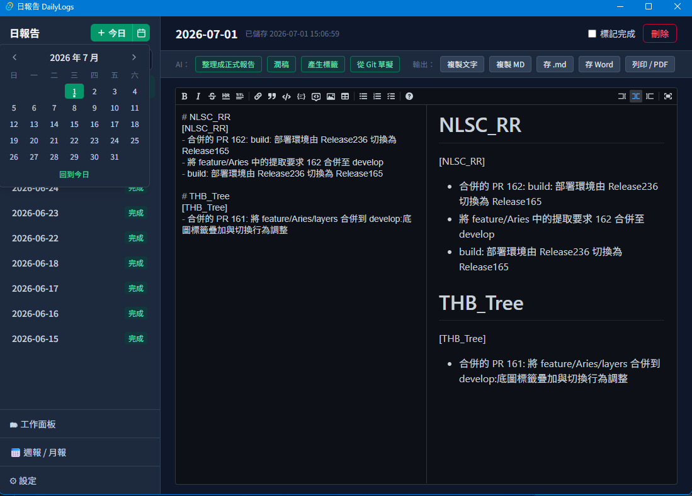
側邊欄也會列出所有已寫過的日報，每筆顯示日期與狀態標籤（完成 / 草稿）。想找舊日報時，用上方的 「搜尋日報…」 輸入關鍵字，結果會高亮顯示符合的片段。

3.2 撰寫內容
編輯區是一個 Markdown 編輯器，左邊寫、右邊即時預覽。你可以自由使用標題、清單、表格等語法，直接寫下：
- 今天做了什麼
- 遇到什麼問題
- 明天要做什麼
不用手動存檔——停止打字約 0.6 秒後會自動儲存。畫面上方會顯示「儲存中…」或「已儲存 HH:MM:SS」。

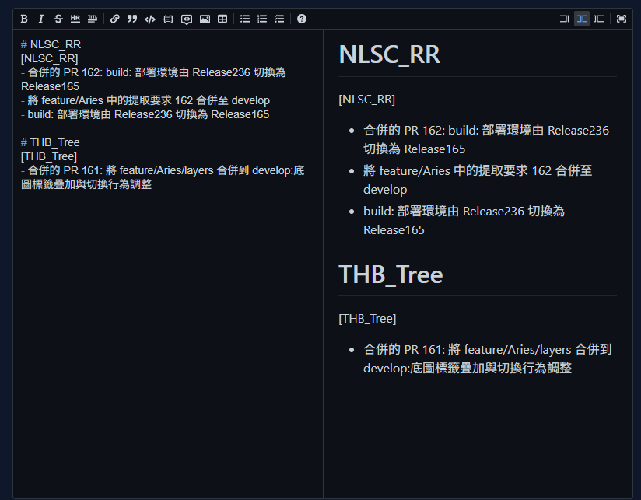

3.3 標記完成與刪除
- 寫完後，勾選右上角的 「標記完成」，日報狀態就會從「草稿」變成「完成」。
- 要刪除某天的日報，點 「刪除」（紅色按鈕），會跳出確認視窗，確認後才會刪除，無法復原。

4. 讓 AI 幫忙
編輯器工具列上有一排以 「AI：」 開頭的按鈕。這些功能會呼叫 AI 幫你處理日報內容。
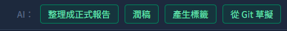
按鈕 | 功能
整理成正式報告 | 把你零散的記事（加上工作面板的工項）重新組織成有分類、有排版的正式報告。
潤稿 | 保留原本內容，只修飾用詞與語氣。（內容空白時會提示先寫點東西）
產生標籤 | AI 自動分析內容，產生 2～5 個分類標籤，加到日報上。
從 Git 草擬 | 抓取你當天在 TFS / Git 上的提交（commit）標題，追加到日報末尾。

操作方式：按下按鈕後，工具列會顯示「AI 處理中：…」，完成後會跳出「AI 已完成：…」的綠色提示；如果失敗會顯示錯誤訊息。
使用前提
- AI 功能需要先在 設定 → AI 命令 設好可用的 AI 命令（預設是本機已登入的 claude -p）。
- 「從 Git 草擬」 需要先在 設定 → TFS 整合 填好連線資訊，否則會提示找不到符合的提交。

5. 匯出與分享
工具列上另一排以 「輸出：」 開頭的按鈕，用來把日報帶出去分享。
按鈕 | 用途 | 產出
複製文字 | 複製成無格式純文字 | 貼到通訊軟體、Email 都乾淨
複製 MD | 複製 Markdown 原文 | 貼到支援 Markdown 的地方
存 .md | 另存成 Markdown 檔 | 檔名預設 日報_日期.md
存 Word | 另存成 Word 檔 | 檔名預設 日報_日期.docx
列印 / PDF | 開啟系統列印視窗 | 可選擇印出或「另存為 PDF」

6. 工作面板（追蹤待辦）
點側邊欄的 「🗂 工作面板」 進入。這裡用來管理你的待辦工作項目，右上角可切換 「清單」 或 「月曆」 兩種檢視，點 「返回」 回到日報。

6.1 清單檢視
以列表呈現所有工作項目，可用上方的篩選列快速找到：
- 狀態：全部 / 待辦 / 進行中 / 完成 / 擱置
- 專案：依專案名稱過濾
- 關鍵字：搜尋標題、細節、標籤
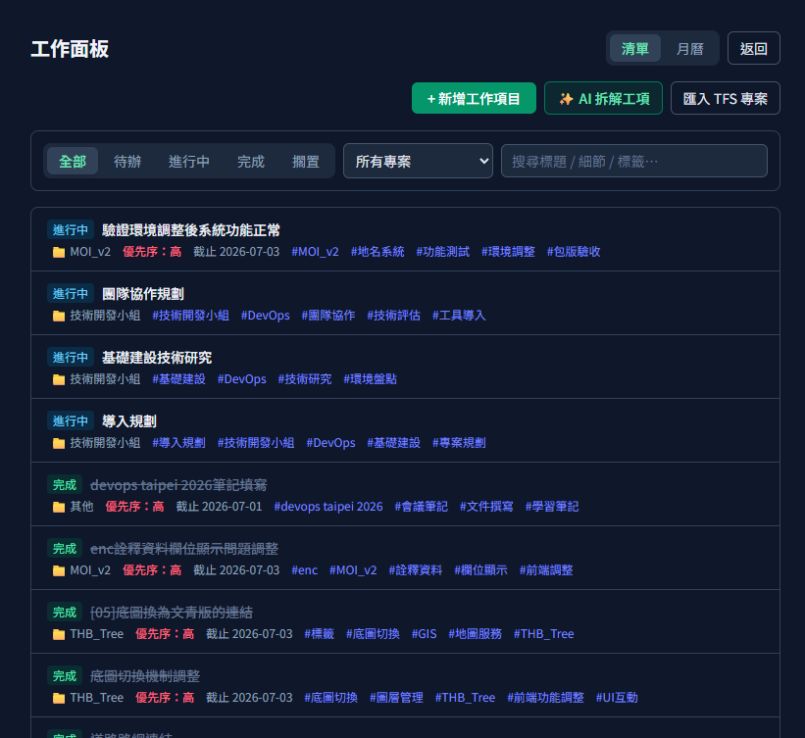

6.2 月曆檢視
把工作項目依截止日排在月曆上，一眼看出哪天事情多。可切換月份、勾選 「隱藏已完成」，並用顏色區分優先序（高/中/低）與狀態（進行中/完成/逾期）。點某一天可展開當天詳情，也能直接在該天新增工作。
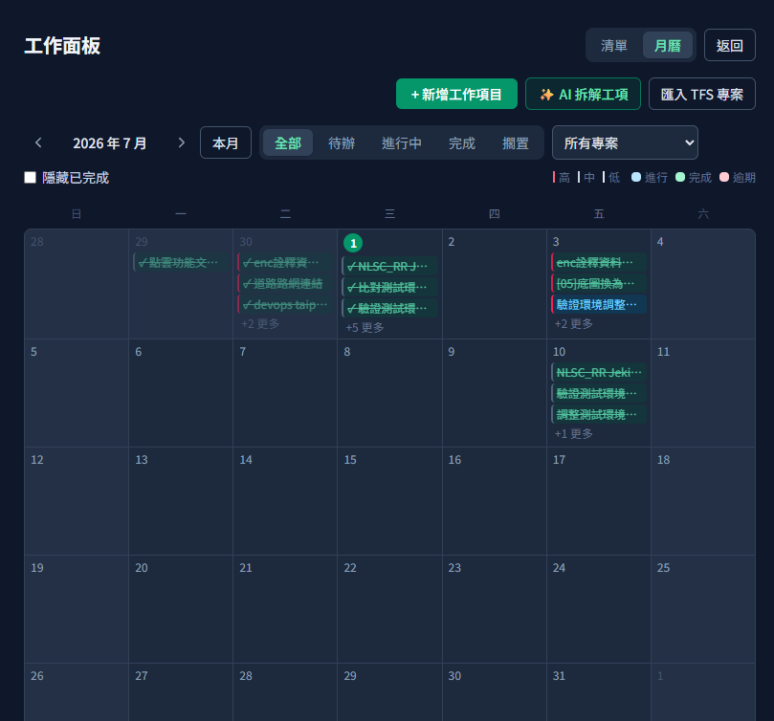

6.3 新增與編輯工作項目
點 「+ 新增工作項目」 開啟編輯卡片，可填寫：
欄位 | 說明
標題 | 必填
狀態 | 待辦 / 進行中 / 完成 / 擱置
優先序 | 高 / 中 / 低
專案 | 可從已有專案自動補全
截止日 | 可選、可清除
標籤 | 以逗號分隔；可點 「✨ AI 標籤」 自動產生
細節 | 支援 Markdown

填好按 「儲存」。要刪除時按 「刪除」，再點一次 「確認刪除」 才會真的刪掉。

6.4 AI 拆解工項
如果有一段比較大的工作描述，可以讓 AI 幫你拆成多筆小工項：
- 點 「✨ AI 拆解工項」。
- 貼上或輸入工作描述（也可用 「匯入檔案」 載入 .md / .txt）。
- （可選）設定「預設專案」。
- 點 「開始拆解」，AI 會產生多筆草稿。
- 逐筆檢視、調整（標題、優先序、細節…），不要的按「移除」。
- 點 「全部建立」 一次建立所有工項。
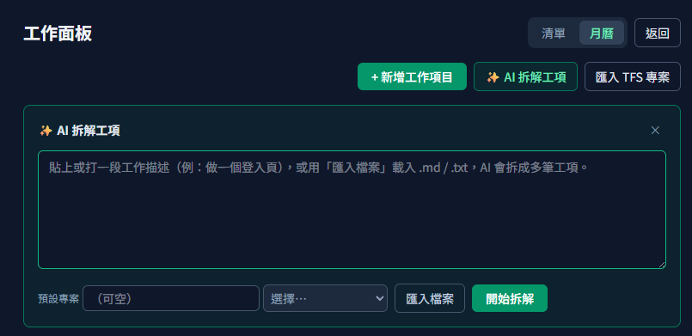
其他：篩選單一專案時，會出現 「AI 彙整進度」 按鈕，讓 AI 統整該專案目前進度；若已設定 TFS，可用 「匯入 TFS 專案」 一次帶入專案清單。

7. 週報 / 月報彙整
點側邊欄的 「📅 週報 / 月報」 進入。這裡把某段期間的多份日報，用 AI 彙整成一份完整報告。
操作步驟：
- 選擇區間——可用快捷鈕 本週 / 上週 / 本月 / 上月 / 近 30 天，或自訂「起」「迄」日期。
- （可選）點 「查詢」 先看看這段期間有幾份日報。
- 點 「AI 彙整成報告」，AI 會把多份日報整合成一份。
- 修改報告標題（會自動帶入預設標題），並在編輯器裡調整內容。
- 點 「💾 儲存到 DB」（或 「💾 更新」）把報告存起來，下次可從「已儲存的報告」清單載入。
- 用 「複製」／「存 .md」／「列印 / PDF」 匯出分享。
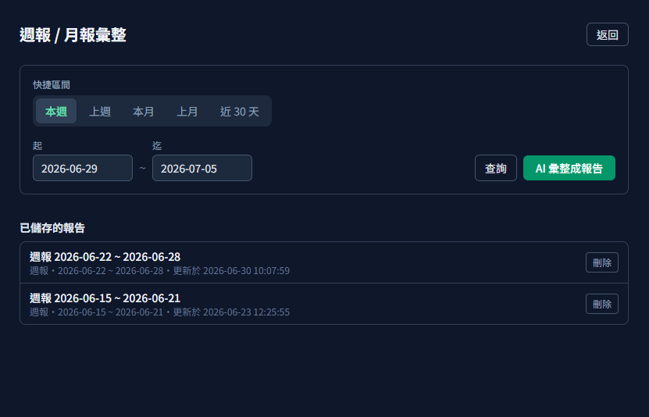

8. 設定
點側邊欄的 「⚙ 設定」 進入。設定分成四區，每區改完點該區的 「儲存」 即可。
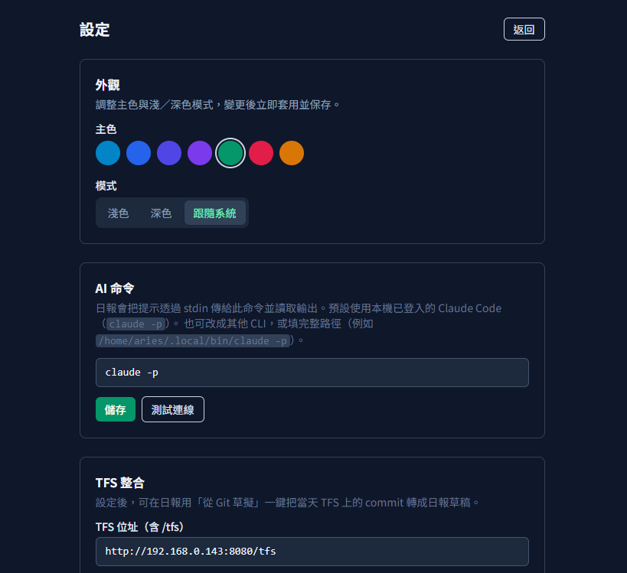

8.1 外觀
- 主色：點色圓切換介面主色。
- 模式：淺色 / 深色 / 跟隨系統。變更後立即生效。

8.2 AI 命令
- 這是所有 AI 功能背後執行的命令，預設 claude -p（本機已登入的 Claude Code）。
- 可改成其他 CLI，或填完整路徑（例如 /home/aries/.local/bin/claude -p）。常見範例：
AI CLI | 命令範例
Claude Code | claude -p
OpenAI Codex CLI | codex exec --skip-git-repo-check
Google Gemini CLI | gemini -p

- 填好可點 「測試連線」 確認能不能用，成功會顯示「✅ 可用」。
命令必須符合的條件：程式會把 prompt 從**標準輸入（stdin）送進去、再讀標準輸出（stdout）**當結果。命令字串以空白拆成「程式 + 參數」，不經過 shell，所以不能用管線 |、重新導向 > 或引號。填入的 CLI 需支援「讀 stdin、輸出純文字到 stdout」的非互動模式。

8.3 TFS 整合
設定後就能用日報的 「從 Git 草擬」 把當天 TFS 上的提交轉成日報草稿。需填：
欄位 | 說明
TFS 位址 | 例如 http://192.168.0.143:8080/tfs（含 /tfs）
Personal Access Token | 需有 Code(read) 權限；只存在本機
作者關鍵字 | 用「包含、不分大小寫」比對提交作者，多筆用逗號分隔；留空＝全部
Collections | 逐個新增你要掃描的 collection 名稱

填好可點 「測試連線」，成功會顯示找到幾個 repo。
如何取得 Personal Access Token（PAT）
- 用瀏覽器登入你的 TFS（例如 http://192.168.0.143:8080/tfs）。
- 點右上角個人頭像旁的 設定圖示 ⚙ → Security（安全性），或直接開 My profile → Security。
- 選左側的 Personal Access Tokens，點 New Token（新增權杖）。
- 填寫：
  - Name：自己看得懂的名稱，例如 DailyLogs。
  - Expiration（到期日）：依需求選擇（到期後需重新產生）。
  - Scopes（權限範圍）：至少勾選 Code → Read（讀取程式碼）。
- 點 Create，畫面會顯示一長串權杖字串。
- 立刻複製這串字串貼到本欄——關閉視窗後就再也看不到，只能重新產生。
PAT 等同你的帳號密碼，請勿外流；本工具只把它存在你自己的電腦，也不會寫進備份檔。
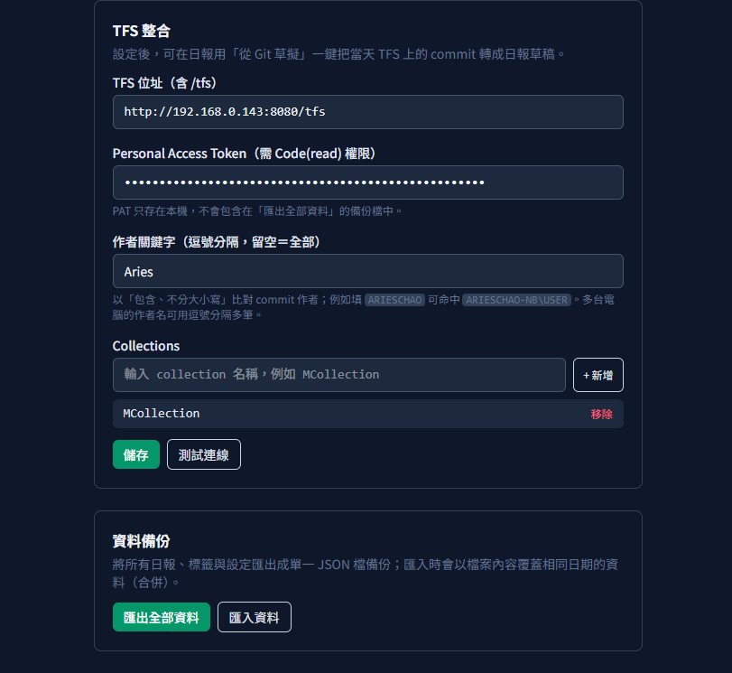

8.4 資料備份
- 匯出全部資料：把所有日報、標籤、工作項目與設定匯出成一個 JSON 檔備份。
- 匯入資料：從備份 JSON 還原，會覆蓋相同日期的資料（會先跳出確認視窗）。
為了安全，Personal Access Token（PAT）不會包含在備份檔裡。

9. 常見問題與小提示
Q. 我沒手動存檔，內容會不會不見？
不會。日報停止打字約 0.6 秒後就會自動儲存，工作項目與設定則是按「儲存」後立即存檔。
Q. 按 AI 按鈕出現這些提示是什麼意思？
提示 | 意思
內容是空的，先寫點東西 | 「潤稿」時日報還沒有內容
沒有內容可整理 | 「整理成正式報告」時日報與工作項目都是空的
今天沒有符合的 commit | 「從 Git 草擬」找不到當天符合作者的提交
沒有新的 commit（都已加入） | 當天的提交先前都已加進日報了
此區間沒有日報 | 「AI 彙整成報告」時這段期間沒有任何日報

Q. 用 Codex CLI 但一直失敗、測試連線不過？
如果你的 Codex 是用 npm（例如 npm install -g @openai/codex）裝的，請先移除它，改用官方提供的安裝方式重新安裝：
- 移除 npm 版：npm uninstall -g @openai/codex。
- 依 Codex 官方說明 用官方方式重新下載安裝。
- 回「設定 → AI 命令」重新填 codex exec --skip-git-repo-check，再點 「測試連線」 確認。
小提示
- 各種彈窗（日曆、工作項目編輯、當日詳情）都可按 Esc 關閉。
- 所有資料都存在你自己的電腦，不會上傳雲端；換電腦時可用「匯出／匯入全部資料」搬家。
- AI 相關功能都依賴「設定 → AI 命令」；如果 AI 都失敗，先回設定頁點「測試連線」確認。

本說明書對應日報告 DailyLogs。介面文字、按鈕名稱以實際版本為準。

